Лидер венгерского профсоюза будет заключена в тюрьму на 5 лет за профсоюзную деятельность
В МИРЕ / РАБОЧЕЕ ДВИЖЕНИЕ / СОЛИДАРНОСТЬ · 25.04.2017
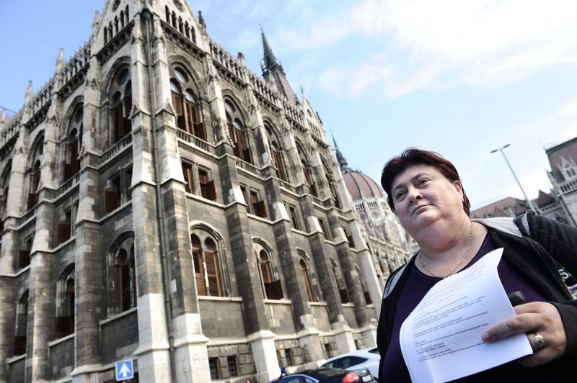
Юдит Сима
В период после смены власти начался процесс сокращения прав трудящихся и в сфере общественных услуг/охраны общественного порядка: льготная пенсия была аннулирована — причем в порядке обратного действия, сама пенсия была переквалифицирована в ренту, трудовой кодекс был изменен в ущерб интересов работников и пр. Руководство существующих профсоюзов не стало во главе протеста, деятельность в области защиты интересов работников сузилась, поэтому группой недовольных милиционеров в 2004-ом году был создан профсоюз «Активен к действию» (Tettrekész), который в течение нескольких лет превратился в крупнейшую профсоюзную организацию в этой сфере. В ее рядах в настоящее время числятся также юристы, педагоги, служащие. Эта профсоюзная организация при каждом правительстве твердо выступала в интересах трудящихся, отстаивала профессионализм, не подписывала навязываемые соглашения, организовывала манифестации, возбуждала судебные процессы, оказывая правовую помощь своим членам.
Первое нападение на руководителей организации со стороны государства произошло еще при правительстве социалистов, генеральный секретарь профсоюза — Юдит Сима — была обвинена в бунте, она была понижена в должности. В следующие 7 лет консервативное правительство пыталось «цепляться» другими методами: оно перешло к уголовным обвинениям. До ноября 2016 года прошло немало расследований с участием налоговых органов, прокуратуры, судебных органов. Во всех случаях профсоюзное руководство было оправдано в указанных обвинениях по растрате. В конце концов, после 8-месячного предварительного заключения, высылки с места жительства суд признал виновным генерального секретаря и 9 сотрудников профсоюза (в судопроизводстве имелось множество формальных погрешностей, были «потеряны» доказательства, было заключено соглашение со свидетелями обвинения и т. п.). В итоге был вынесен приговор, вступивший в законную силу, Юдит Сима приговорена к пяти годам тюремного заключения и оплате штрафа в сумме 22 миллиона форинтов, ее коллеги получили приговоры, подвергающие опасности их существование.
11 мая 2017 года Юдит Сима — больная женщина, которая будучи вдовой одна воспитывающая свою несовершеннолетнюю дочь, — будет заключена в тюрьму вопреки немалочисленным петициям и демонстрациям в знак солидарности с ней и несмотря на то, что была поднята тревога в отечественных и международных профсоюзных органах.
Мы считаем, что вмешательство в жизнь профсоюза — недопустимо, «обезглавливание» профсоюза — недопустимо, это запрещено как Основным Законом Венгрии, так и конвенциями МОТ (ILO). Нападение на один профсоюз, вмешательство в его внутренние дела касается всех трудящихся…
Мы просим и призываем Вас предпринять шаги в своей стране, выразить свой протест в письмах единолично или коллективно, показать свое негодование перед зданием посольства Венгрии, направить протест Яношу Адеру, президенту республики (почтовый адрес: Sándor-palota, 1536 Budapest, Pf. 227), Виктору Орбану, премьер-министру (miniszterelnok@me.gov.hu), в Верховный Суд (kuria@kuria.birosag.hu), крупным международным профсоюзным конфедерациям.
Просим обязательно прислать нам копию о вашей акции по адресу: somijudit@yahoo.fr
18
- СЛЕДУЮЩАЯ ЗАПИСЬДеспотизм проиграл! Трудящимся массам пришло время сказать НЕТ буржуазии и империализму!
- ПРЕДЫДУЩАЯ ЗАПИСЬЗаявление Конфедерации революционных рабочих профсоюзов Турции по поводу референдума о поправках в конституцию

ДРУГИЕ ЗАПИСИ ИЗ РУБРИКИ...
- 0

Электрическая компания задушила женщину за двести долларов долга
30 МАЙ, 2013
- 0

Капиталисты Латвии повысят пенсионный возраст
4 ИЮЛ, 2012
- 1

Капитализм и миграция
14 СЕН, 2015

1 ОТЗЫВ
- Комментарии1
- Упоминания0
- Игорек Тверской
26.04.2017 в 05:55
обязательно нужно защищать милиционеров и их профсоюзы, потом в решительный момент они встанут на сторону рабочих. приятно видеть что есть левые которые понимают необходимость перетягивать на сторону коммунистов стражей порядка. в России тоже нужно вести работу с полицией и их профсоюзами, полиция должна быть с народом.
Войдите, чтобы ответить

ДОБАВИТЬ КОММЕНТАРИЙ
Для отправки комментария вам необходимо авторизоваться.
Войти с помощью:

